**Δραστηριότητα** **4- App Inventor**

Σε αυτή την δραστηριότητα θα δημιουργήσουμε μία εφαρμογή που μεταφράζει σε 4 γλώσσες την ερώτηση «Πώς ονομάζεσαι;»

**ΟΔΗΓΙΕΣ ΥΛΟΠΟΙΗΣΗΣ**

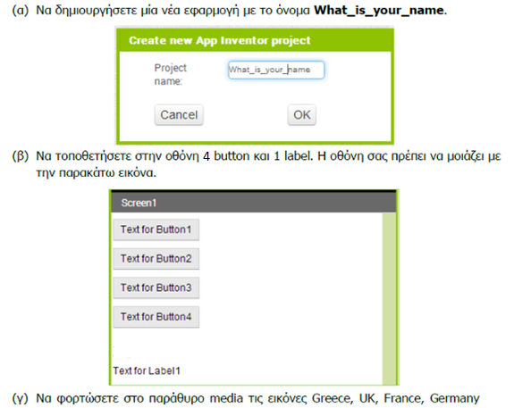

που βρίσκονται στο e-class.

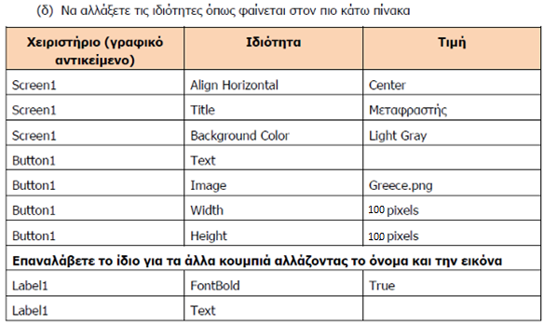

|  |  |  |
| --- | --- | --- |
| Label1 | Fontsize | 20 |

Εικόνα που περιέχει κείμενο, στιγμιότυπο οθόνης, λογισμικό, εικονίδιο υπολογιστή

Το περιεχόμενο που δημιουργείται από τεχνολογία AI ενδέχεται να είναι εσφαλμένο.

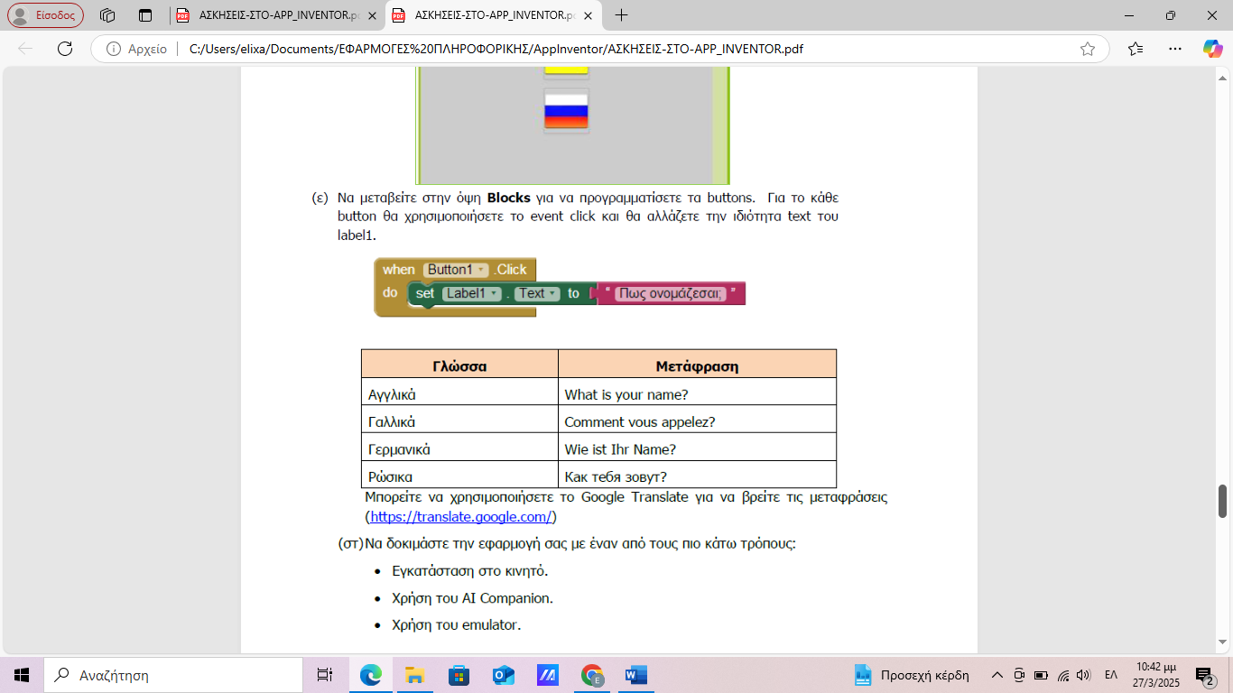

Mπορείτε να χρησιμοποιήσετε το Google Translate για να βρείτε τις μεταφράσεις (https://translate.google.com/)

στ) Τρέξτε την εφαρμογή σας.